Bài 2
ĐO SUẤT ĐIỆN ĐỘNG CỦA PIN ĐIỆN BẰNG MẠCH XUNG ĐỐI

I. CƠ SỞ LÝ THUYẾT
Suất điện động E của nguồn điện thường được đo trực tiếp bằng một vônkế V nối với hai cực của nguồn điện tạo thành một mạch kín có dòng điện chạy qua (H.1) .
Nếu điện trở trong của nguồn điện là , thì số chỉ của vônkế V cho biết hiệu điện thế U giữa hai cực của nguồn điện :
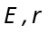
+ −
I

V

Hình 1
 (1)
Vì 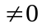 và , nên . Như vậy, phép đo trực tiếp suất điện động của nguồn điện bằng vônkế sẽ mắc sai số càng lớn,nếu vônkế có điện trở R_{V} càng nhỏ (dẫn tới dòng điện càng lớn) hoặc nguồn điện có điện trở trong r càng lớn.
Muốn đo chính xác suất điện động của nguồn điện, ta dùng phương pháp so sánh suất điện động E_{x} của nguồn điện cần đo với suất điện động E₀ của nguồn điện chuẩn bằng mạch xung đối (H. 3) gồm : nguồn điện có điện áp lớn hơn E_{x} và E₀ dùng cung cấp dòng điện cho mạch điện hoạt động, một dây điện trở XY đồng chất tiết diện đều và con trượt Z có thể di chuyển dọc theo dây điện trở XZY, một điện kế nhạy G có số 0 ở giữa thang đo dùng phát hiện cường độ dòng điện nhỏ chạy qua nó. Nguồn điện E_{x} hoặc E₀ được mắc xung đối với nguồn điện U, tức là cực dương (+) của nguồn điện E_{x} hoặc E₀ sẽ nối với cực dương (+) của nguồn điện U tại điểm X. Dòng điện do nguồn E_{x} hoặc E₀ phát ra chạy tới điểm X có chiều ngược với dòng điện do nguồn điện U cung cấp nên chúng có thể bù trừ nhau.
Nếu đóng khoá K thì sẽ có dòng điện chạy qua nguồn điện E_{x} và kim của điện kế G bị lệch khỏi số 0. Dịch chuyển dần con trượt Z dọc theo dây điện trở XZY, ta sẽ tìm được vị trí thích hợp của con trượt Z sao cho kim của điện kế G quay trở về đúng số 0. Khi đó cường độ dòng điện chạy qua nguồn điện 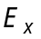và điện kế G có giá trị bằng không : I_{x} = I_{G} = 0 , còn dòng điện chạy qua dây điện trở XZY có cùng cường độ với dòng điện do nguồn cung cấp cho mạch chính.

+U −
K
I
E_{x} B
+ −

X L₁ Z Y

Hình 2
A
G
Theo (1): mà I_{x} = 0 nên hiệu điện thế U_{x} giữa hai cực của nguồn điện bằng :
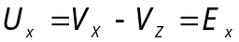 (2)
Mặt khác, hiệu điện thế U_{x} có thể tính bằng :
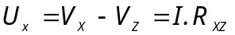 (3)
Từ (8) và (9), ta suy ra :
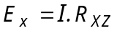 (4)
Thay nguồn điện E_{x} bằng nguồn điện áp chuẩn có suất điện động E₀ xác định và cực + nối với điểm X. Nếu dịch chuyển con trượt tới vị trí  để kim điện kế G lại chỉ đúng số 0, tức là I₀ = I_{G} = 0 và dòng điện chạy qua dây điện trở XZY vẫn giữ nguyên bằng cường độ dòng điện do nguồn cung cấp cho mạch chính.
Trường hợp này hiệu điện thế U₀ giữa hai cực của nguồn điện áp chuẩn E₀ bằng
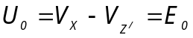 (5)
và 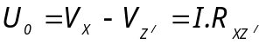 (6)
suy ra 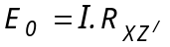 (7)
So sánh (10) và (13) , ta tìm được :
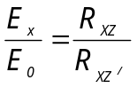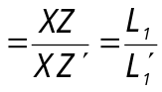
hay 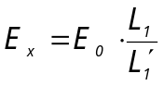 (8)
Như vậy, nếu biết suất điện động E₀ của nguồn điện áp chuẩn, đồng thời đo được độ dài 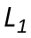 và 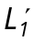 ứng với các vị trí của con trượt tại vị trí Z và Z/ trên dây điện trở XZY khi dòng điện chạy qua điện kế G bằng không, thì ta sẽ xác định được suất điện động E_{x} của pin điện cần đo.
II. DỤNG CỤ :
1 cầu dây gồm một dây điện trở căng trên giá đỡ nằm ngang có thước thẳng dài 500m.
1 nguồn điện áp chuẩn E₀ = 1,000 ± 0,001V.
1 pin điện cần đo E_{x} kèm theo giá lắp.
1 nguồn điện U một chiều 0 ÷ 6V / 150Ma.
1 bộ dây dẫn nối mạch điện (7 dây).
III. TRÌNH TỰ THÍ NGHIỆM
1. Mắc mạch xung đối
a) Vặn núm xoay của nguồn điện U về vị trí 0. Dùng các dây dẫn nối nguồn điện U với miliampe kế A, pin điện cần đo E_{x} , điện kế G và dây điện trở XZY theo hình 3, trong đó :
- Điện kế G vẫn đặt ở vị trí thang đo G₀ .
- Con trượt Z đặt ở giữa dây điện trở XZY tại vị trí 500mm trên thước milimét.
Chú ý : Mắc đúng các cực + và − của nguồn điện U, của miliampe kế A và của pin điện E_{x} . Sau khi mắc xong mạch điện, phải mời thày giáo tới kiểm tra và hướng dẫn cách tiến hành phép đo để tránh làm hỏng các dụng cụ thí nghiệm !
2. Đo suất điện động E_{x} của pin điện
a) Vặn từ từ núm xoay của nguồn điện U để dòng điện chạy qua miliampekế A có cường độ không đổi I = 80mA và giữ nguyên giá trị này trong suốt quá trình đo tiếp sau.
Bấm con trượt Z tiếp xúc với dây điện trở XZY. Nếu kim của điện kế G lệch khỏi số 0, ta phải di chuyển từ từ con trượt Z dọc theo dây điện trở XZY để tìm vị trí thích hợp của con trượt Z sao cho kim điện kế G quay trở về đúng số 0 . Thực hiện phép đo 3 lần. Ghi các giá trị tương ứng của độ dài L₁ = XZ trong mỗi lần đo vào bảng 2 .
b) Vặn núm xoay của nguồn điện U về vị trí 0 . Thay pin điện E_{x} bằng nguồn điện áp chuẩn E₀ (cực + nối với điểm X).
Làm lại động tác (b) nêu trên để tìm vị trí thích hợp Z/ của con trượt sao cho kim của điện kế G lại quay về đúng số 0 . Thực hiện phép đo 3 lần. Ghi các giá trị tương ứng của độ dài L₁/ = XZ/ trong mỗi lần đo vào bảng 1.
c) Ghi các số liệu sau đây vào bảng 1 :
- Độ chính xác ΔL của thước thẳng milimét.
- Suất điện động E₀ của nguồn điện áp chuẩn.

III. CÂU HỎI KIỂM TRA
1. Trình bày phương pháp đo suất điện động của một pin điện bằng mạch xung đối. Vẽ sơ đồ mạch điện.
2. Thiết lập công thức xác định suất điện động của một pin điện bằng mạch xung đối. Tìm công thức tính sai số.
3. Nêu ưu điểm của phương pháp đo suất điện động của nguồn điện bằng mạch xung đối so với phương pháp dùng vônkế đo trực tiếp suất điện động của nguồn điện.
4. Tại sao phải luôn giữ dòng điện chạy qua miliampekế A có cường độ nhỏ và không đổi trong suốt quá trình đo suất điện động của pin điện?

BÁO CÁO THÍ NGHIỆM

Lớp ...................Tổ .....................
Họ tên .........................................

ĐO SUẤT ĐIỆN ĐỘNG CỦA PIN ĐIỆN BẰNG MẠCH XUNG ĐỐI
KẾT QUẢ THÍ NGHIỆM
Bảng 1
- Suất điện động của nguồn chuẩn : 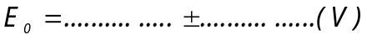
- Độ chính xác của thước thẳng : 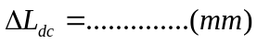
Lần đo | 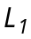 (mm) | 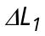 (mm) | 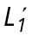 (mm) | 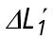 (mm)
1
2
3
TB
1. Tính sai số của các đại lượng đo trực tiếp
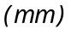
.....
....... 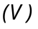
2. Tính sai số và giá trị trung bình của suất điện động cần đo E_{x}
- Sai số tương đối của suất điện động :
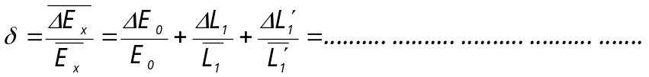
- Giá trị trung bình của suất điện động :
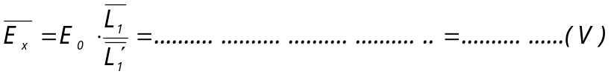
- Sai số tuyệt đối của suất điện động :
3. Viết kết quả của phép đo suất điện động E_{x}

